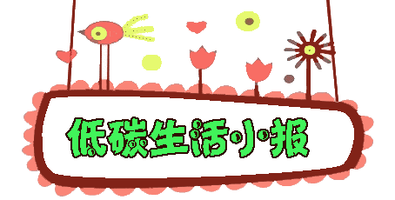



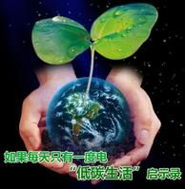

能源排放CO2 千克/日 | 初二（1）班 |  | 高二（1）班
 | 总量 | 人均值 | 总量 | 人均值
水 | 174.514 | 6.463 | 66.7584 | 3.07088
电 | 215.9151 | 7.99 | 73.9015 | 4.105
煤 | 81.344 | 3.01 | 16.388 | 0.91

低碳生活是指尽量减少作息时所耗
用的能量，从而降低二氧化碳的排
放量，代表了一种更健康、更自然、
理安全，也是一种低成本、低代价
的生活方式。低碳生活对我们学生来说，就是要注意
生活细节。从我做起，从现在做起，从生活的点点滴
滴做起。
 | 减碳标兵 | 减碳先进 | 普通大众 | 排碳专业户 | 排碳大户
初二（1）班 | 3 | 9 | 14 | 0 | 1
高二（1）班 | 4 | 3 | 13 | 0 | 0

低碳生活方式概念
低碳生活代表着更健康、更自然、更安全，同时也是一种低成本、低代价的生活方式。低碳不仅是企业行为，也是一项符合时代潮流的生活方式。
低碳,（low carbon），意指交低（更低）的温室气体（二氧化碳为主）排放。就是低能量，低消耗的生活方式. 简单理解，低碳生活就是返璞归真地去进行人与自然的活动。

在本次科技节周我们进行了一份以“倡低碳生活，做绿色青年”——储能中学碳排放量计算为主题分别关于“生活排碳测试”以及“生活排碳追踪” 进行了生活排碳的问卷调查。从表格中我们可以看出在日常生活中，我们日均通过燃烧能源而排放的二氧化碳主要是水电的大量使用所造成的，而同学们对于节能减排，普遍处于一般水准。对于上述问题，我们应该如何解决呢？1.家居低碳:减少自己对"电"的依赖。也许，您不知道，电动电器会在生产和使用过程中消耗大量高含碳原材料以及石油，变相增加了二氧化碳的排放。装修时，自身小户型无论在节约建筑材料、节能节电、建造和使用成本等方面都优于大户型，碳排放量也明显小于大户型的纤维石膏板......2.加大宣传：在校园中，多开展此类活动，将一些减排知识张贴在公告栏或黑板报上，时常举行节能减排知识竞赛。从而加强同学们对于这方面知识的扩展，使同学们自觉做好这点。最后，让我们过低碳生活，保护世界，保护地球！

初二的一位同学这样说道：“以前的我，总是非常浪费。夏天，空调连夜开着，还把温度调到最低。电视一直开着。就连水资源也不放过，洗澡时，把水放到最大，洗完澡，水也不关，等换好睡衣，才慢条斯理地把水关上。可是，经过这次科技周的活动后我改变了主意。从现在起，我们应该节约资源，节约每一滴水，每一度电，每一毫升汽油，那是我们每一个人都要做到的义务。”初二的同学尚且如此更何况我们这些已经高二的人了呢！为了我们的地球，为了我们的将来，为了我们的子孙，
希望以后，经过我们大家的努力，地球又变成一个春暖花开，生机勃勃，鸟语花香的乐园！
高二1班，初二1班

